Wettkampfbeschickungstest
Sportaerobic 2019
10. November 2019 in Stockerau

Veranstalter: Österreichischer Fachverband für Turnen
1040 Wien, Schwarzenbergplatz 10, www.oeft.at

Veranstaltungs-ID: 19-25011

Organisator: Nadja Grabler

Austragungsort: Sportzentrum Alte Au
Alte Au 4,
2000 Stockerau

Ziel: Grundlagentest für den österreichischen Nationalkader 2019 – Beschickung von internationalen Wettkämpfen

Teilnahme: Für alle Sportler/innen, die interessiert sind an internationalen Wettkämpfen teilzunehmen

Anmeldungen: Diese müssen bis zum 23.10.2019 über das ÖFT-Online-Meldeportal erfolgen.

Anmeldungen für Diese müssen ebenfalls bis 23.10.2019 über das ÖFT-
Trainer/innen Meldeportal erfolgen. Jeder Verein kann max. drei Trainer/innen melden, die bei den Stationen eingesetzt werden können. Unter Umständen werden nicht alle Trainer/innen eingesetzt.

Teilnahmegebühr EUR 10,- pro Sportler/in

Anhang: Weitere Informationen zum Wettkampfbeschickungstest

Kontakt: Nadja Grabler, grabler.nadja@gmx.at
Ines-Katharina Jahn, ines.jahn@oeft.at
Tel. 01 505 51 79 oder auf www.oeft.at

Östereichischer Fachverband für Turnen
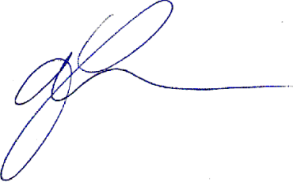
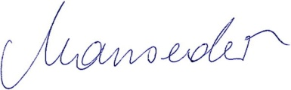

Prof. Friedrich Manseder Mag. Robert Labner Nadja Grabler,eh
Präsident Generalsekretär Bundesfachwartin

